前置学历授权核验操作流程
根据高等教育自学考试毕业申请要求，凡申请自考本科专业毕业学历，须先取得国家承认的专科或专科以上学历证书，申请自考本科毕业专业的考生前置学历毕业时间要求上半年不得晚于当年6月30日（含，毕业证书上的落款日期），下半年不得晚于当年12月30日（含，毕业证书上的落款日期）。
具体操作如下：
一、考生可手机扫码下载或通过学信网官方网站下载学信网（软件下载地址：https://www.chsi.com.cn/wap/download.jsp，相关使用问题：https://account.chsi.com.cn/account/help/index.jsp）最新版APP，并按流程实名注册后登录。
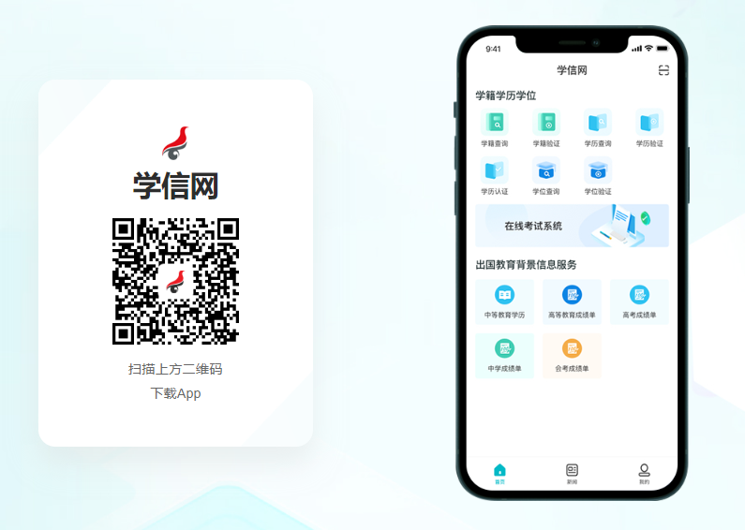

- 考生电脑端登录安徽省高等教育自学考试考生服务平台（网址: zk.ahzsks.cn），选择进入左侧菜单“毕业申请”栏中的“前置学历核验”模块，再使用手机端学信网APP上的扫一扫功能扫该页面的二维码完成前置学历信息查询和有效授权核验。
考生在身份信息完全匹配的情况下，扫描该二维码后学信网APP上会出现考生本人的前置学历信息，有多条有效学历信息时，选择其中一条学历信息完成授权即可。
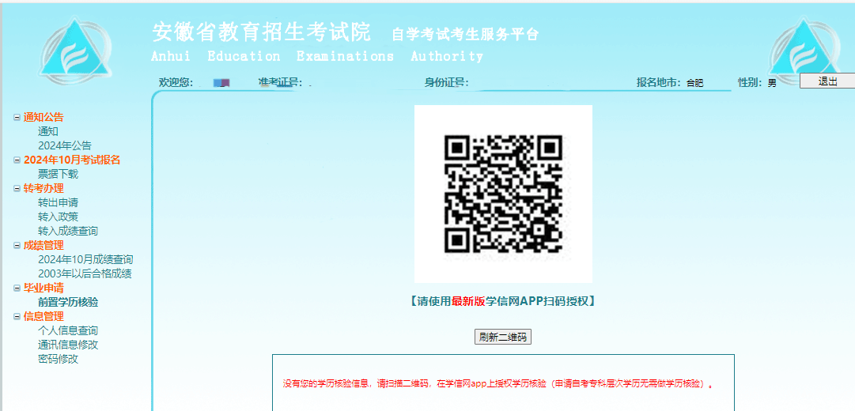
按流程操作后，当页面显示此信息时，代表前置学历核验授权工作已完成。

若学信网APP扫码后未查询到本人学历信息，考生可先按学信网有关要求完善个人信息，再通过学信网APP中“学历查询”模块，查询到自己的学历信息后，再重新扫描上述二维码按流程操作完成有效授权核验。
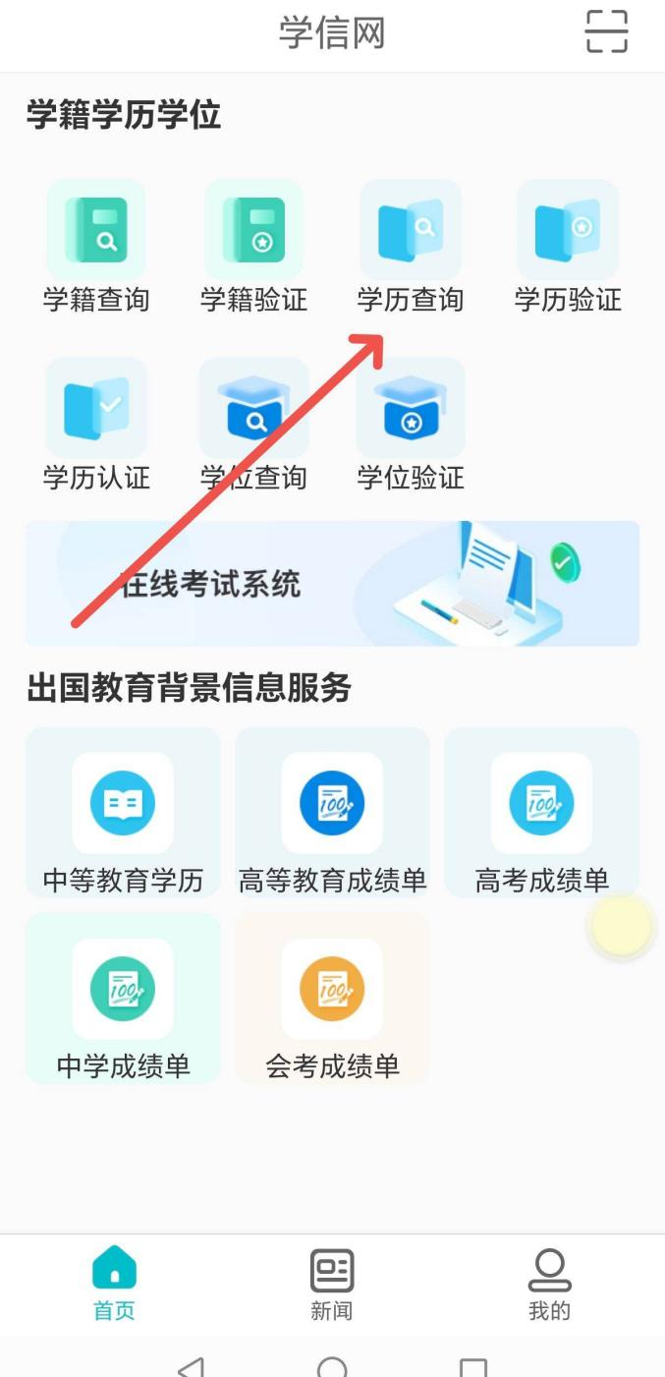
考生具有真实有效前置学历，但因个人身份信息变更、学历信息未上网等特殊原因未完成前置学历有效授权核验的，需及时向市级教育考试机构提供真实且在有效期内的相关《教育部学历证书电子注册备案表》或《中国高等教育学历认证报告》，以及由公安机关等其他相关单位出具的有效证明材料备查。考生未在规定时间内完成有效授权核验且未提供有效材料的视为放弃此次毕业申请。若因前置学历问题导致无法顺利毕业，责任由考生自行承担。
三、除以下两种情况，其余申请自考本科专业毕业的考生必须完成授权并通过前置学历审核验证。
（1）上半年办理本科专业毕业申请的考生如能够在当年6月30日前（毕业证书上注明的落款日期）取得专科或专科以上学历的应届毕业生，可先向所在市教育考试机构提供由所在学校统一出具的相关证明材料后先提交本科专业毕业申请。但考生仍须在当年7月1日前按上述要求完成前置学历有效授权验证；未完成有效授权核验的视为放弃当次毕业申请，后果由考生负行承担。
（2）当次一并申请办理我省自考本、专科毕业手续的，无需验证前置学历。但必须符合自考本、专科专业除前置学历要求外的所有毕业条件。

